БЮДЖЕТНОЕ УЧРЕЖДЕНИЕ КУЛЬТУРЫ  
«ТЮКАЛИНСКАЯ ЦЕНТРАЛЬНАЯ БИБЛИОТЕЧНАЯ СИСТЕМА»

СОЛДАТСКАЯ БИБЛИОТЕКА-ФИЛИАЛ №3



Дневник летнего чтения  
для учеников второго класса

ФАМИЛИЯ

ИМЯ

ШКОЛА КЛАСС

с. Старосолдатское  
2020

Дорогой друг!

Впереди сто дней летних каникул!

И только от тебя зависит, какими будут эти дни:  
серыми, неинтересными и похожими друг на друга,  
или яркими, разноцветными и незабываемыми.  
Хочешь, чтобы каждый день твоих каникул превратился в  
неповторимый праздник хорошего настроения?

Нет ничего проще! Стоит только захотеть, и можно  
окунуться в мир самых таинственных, самых смешных,  
самых волшебных, самых умных,  
ну просто потрясающих книг!

Список литературы:

1. Аксаков С. Аленький цветочек.
2. Андерсен Х. К. Снежная королева.
3. Волков А. Волшебник Изумрудного города.
4. Киплинг Р. Как было написано первое письмо.
5. Коваль Ю. Алый.
6. Лебеденко П. Сказки Тихого Дона.
7. Носов Н. Фантазёры.
8. Павлова Н. Крылатка-неудачница.
9. Пивоварова И. Про мою подругу и про меня.
10. Шаров А. Приключения Ёженьки.

Павлова Н. Крылатка-неудачница

1. Окружающие считали Крылатку чем-  
   то неживым. А ты как думаешь?
2. Чем бы закончилась эта сказка, если  
   бы Крылатка не опустилась на землю?
3. Как ты думаешь, что снилось  
   Крылатке зимой? Ответ можно  
   нарисовать.

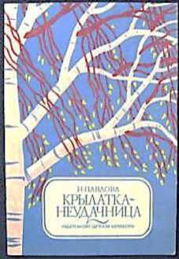

Киплинг Р. Как было написано  
первое письмо.

1. Что означают имена

Первобытного человека, его жены и  
дочки?

1. Что случилось с Первобытным  
   человеком на охоте, и как решила

Таффи помочь отцу?

1. На чем было написано первое письмо?
2. Какое величайшее открытие сделала Таффи?
3. Как вы считаете, действительно ли это величайшее открытие? Зачем оно нужно?

Пивоварова И. Про мою подругу и про меня

1. Почему в названии рассказа на  
   первое место поставлена подруга  
   Люська, а не автор рассказа?
2. Какие признаки настоящей дружбы  
   между двумя Люсями ты  
   заметил?

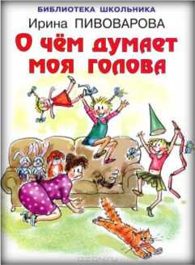

1. Чем вы можете доказать, что автор дорожит дружбой с Люськой?
2. А у тебя есть друг? Что ты можешь рассказать о нём?

Коваль Ю. Алый.

1. Фамилия хозяина пограничного пса

Алого?

1. Любимая присказка хозяина Алого?
2. Какая команда на собачьем языке

означает «принеси»?

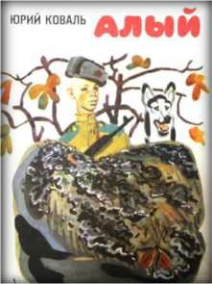

Носов Н. Фантазёры.

1. Интересны ли тебе выдумки  
   Мишки и Стасика? Почему?
2. Почему у Игоря не получилась  
   выдумка, а получилась ложь?
3. Чем, по-твоему, фантазёры

отличаются от обманщиков?

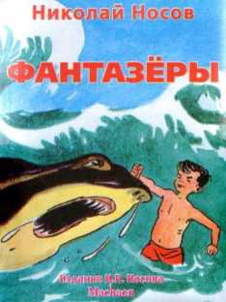

Лебеденко П. Сказки Тихого Дона

2.

3.

4.

5.

1. Сколько лет было Петрусю?

Как долго пришлось пробыть  
Петрусю в царстве хищника злого

- турецкого хана?

С кем встречалась Светланка на  
пути к дядьке своему?

Г де находится царство чудища  
Кваррадамалы?

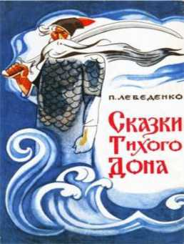

Как ты думаешь, почему

Кваррадамалы не мог победить казачонка? В чем, по-  
твоему, была его сила?

Волков А.

Кроссворд «Волшебник Изумрудного города»

По горизонтали:

1. Злая волшебница, вызвавшая  
   ураган.
2. Мама Элли.
3. Одноглазая колдунья Фиолетовой  
   страны.
4. Добрая волшебница Розовой  
   страны.
5. Качество, которого не хватало  
   льву.
6. Королева мышей.
7. Пёсик Элли.
8. Добрая фея, волшебница Жёлтой страны.
9. Друг Элли.
10. Родина Элли.

В выделенных клетках: учебный предмет, который А. Волков преподавал много лет.

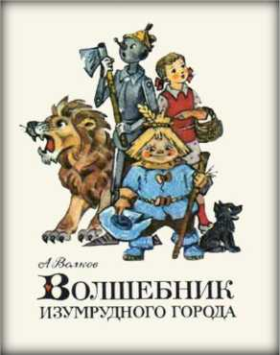

|  |  |  |  |  |  |  |  |  |  |  |  |  |
| --- | --- | --- | --- | --- | --- | --- | --- | --- | --- | --- | --- | --- |
|  | 1 |  |  |  |  |  |  |  | |  | | |
|  |  | |  | | | 2 |  |  |  |  | | |
|  | | | 3 |  |  |  |  |  |  |  |  | |
|  | | |  | 4 |  |  |  |  |  |  | | |
|  | | | |  | 5 |  |  |  |  |  |  |  |
| 6 |  |  |  |  |  |  | |
|  | | | | 7 |  |  |  |  |  |  |  |  |
|  | | | |  | 8 |  |  |  |  |  |  |  |
| 9 |  |  |  |  |  |  |  | | | | |  |
|  | | | | | 10 |  |  |  |  |  |  |  |

Аксаков С.

Кроссворд «Аленький цветочек»

1. Материал, из которого  
   изготовлен подарок для старшей  
   дочери купца: фарфор, стекло, золото?
2. Место, где рос аленький  
   цветочек: лес, луг, сад?
3. Чудище подарило купцу

волшебный: башмачок, перстень,

колпачок?

1. Старшая дочь купца просила  
   привезти ей: венец, ларец, колье?
2. В чудище злой волшебницей был превращен: барон,  
   князь, принц?

В выделенных клетках: ящик, в котором купец хранил волшебный подарок чудища.

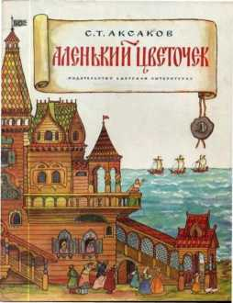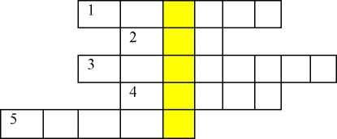

задание угадай-ки

Рязгадай ребус и запиши ответ:

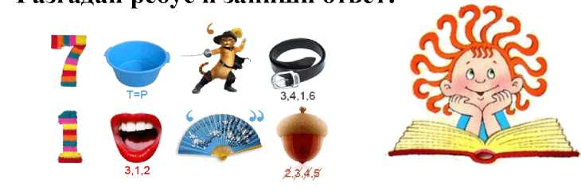

Советы:

* Отзыв - это передача мыслей и чувств, вызванных  
  прочитанным произведением. Прочитав отзыв,  
  каждый должен подумать: «Какая интересная книга!  
  Нужно обязательно прочитать ее!»
* Напиши название книги и обязательно укажи автора
* Расскажи о содержании книги (совсем немного, 3-4  
  предложения)
* Какой эпизод произвёл на тебя самое большое  
  впечатление?
* Чему научила тебя эта книга, её герои и их поступки?
* О чем ты думал после прочтения этой книги?

Шаров А. Приключения Ёженьки

1. Кто из героев сказки тебе  
   понравился больше других и  
   почему?
2. Почему Нарисованные Человечки  
   вспоминают только Доброго  
   Художника?

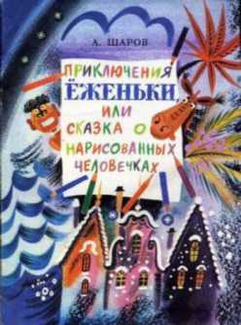

1. Чему учит нас писатель и его книга?

Андерсен Х.К. Снежная королева.

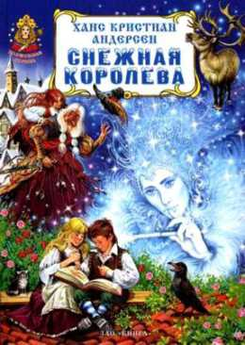

1. Что заставило Кая забыть про  
Герду и бабушку после встречи со  
Снежной королевой?

1. Благодаря чему Герда  
   вспомнила о Кае, находясь в  
   волшебном саду старушки-колдуньи?
2. Что помогло Герде растопить  
   лёд в сердце Кая?

задание угадай-ки

Разгадай ребус и запиши ответ:

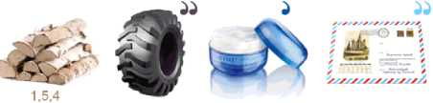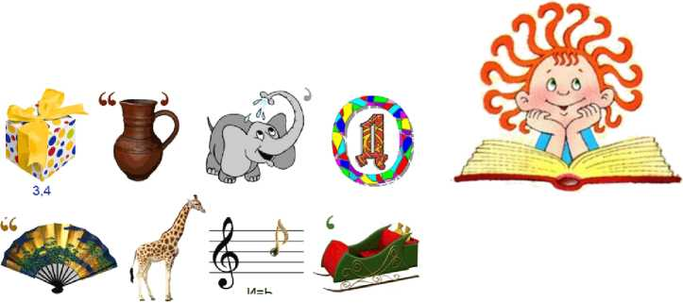

Советы художника-иллюстратора:

* Рисовать можно понравившихся героев, сюжеты, сцены и пейзажи
* Рисовать можно карандашами, фломастерами и красками
* Обязательно подпиши свою работу!

задание угадай-ки

Если задания покажутся тебе  
трудными, позови на помощь  
родителей!



Слог первый - морское названье востока, Второй же - в земле вырывают глубоко, А целое можно узнать без труда:

Его окружает сплошная вода.

В

дождливый час и в летний зной

Спастись ты можешь подо мной.  
Когда с конца меня прочтёшь,

То озеро в горах найдёшь.

Мы предложили тебе для ЛЕТНЕГО ПРИКЛЮЧТЕНИЯ  
самую интересную в мире компанию хороших книг.  
Они были друзьями уже многих поколений мальчиков  
и девочек. Но от этого не разучились дружить!

Нам было очень трудно составить этот список.  
Потому что хороших и умных книжек - сотни!

Как тут быть?

И мы решили предложить тебе, дорогой читатель,  
дополнить этот список. Допиши книгу, которую  
хотел бы посоветовать прочитать своим друзьям

Все ли книги из предложенных библиотекой  
тебе понравились?

Ты сможешь ответить на этот вопрос  
с помощью смайлика:

Книга очень понравилась!



Книга не понравилась!



Книга «Так себе...»

Дорогой читатель!

Совмещай свои приклюЧтения с активным отдыхом!

Начни читать с 1 июня!

На понравившуюся книгу напиши отзыв или  
нарисуй рисунок!

Заполненный дневник принеси в  
библиотеку

по адресу:  
ул. Советская, 1

Режим работы:  
с 10.00 до 18.00  
выходной день – суббота, воскресенье.

Составитель дневника: Зав Солдатской библиотекой Пушкарева О.Ю.